OBJAVA ZA MEDIJE

U STROSSMAYEROVOJ GALERIJI STARIH MAJSTORA HAZU OTVORENA IZLOŽBA SLIKE MRTVE PRIRODE
U STROSSMAYEROVOJ GALERIJI

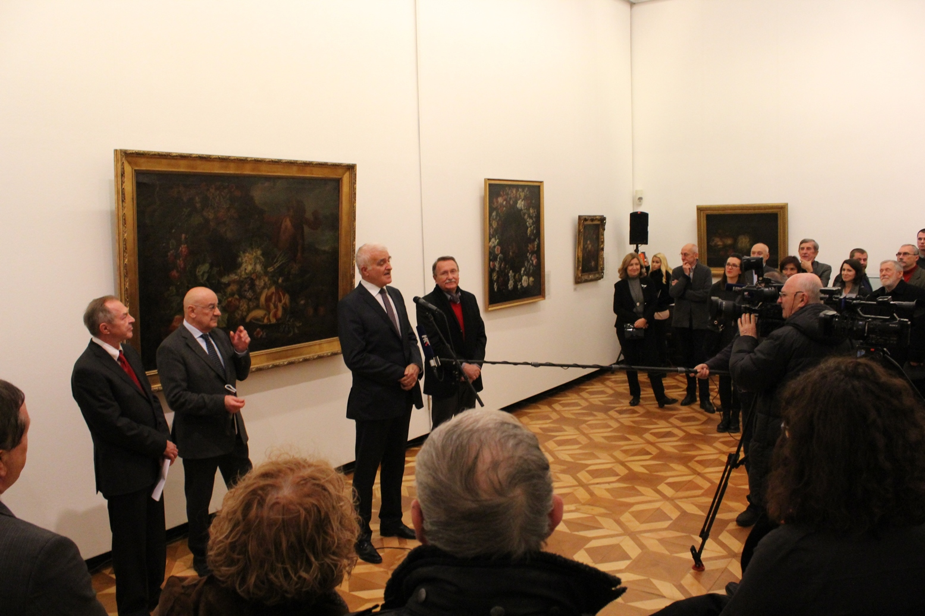

Zagreb, 28. studenog 2016. – U Strossmayerovoj galeriji starih majstora Hrvatske akademije znanosti i umjetnosti u ponedjeljak 28. studenog otvorena je izložba Slike mrtve prirode u Strossmayerovoj galeriji. Na izložbi je zastupljeno tridesetak slika mrtve prirode nastalih u rasponu od 17. do 20. stoljeća, čime se prikazuje razvoj slikarske vrste mrtve prirode u velikom vremenskom rasponu. Osim djela starih majstora iz različitih europskih slikarskih škola, izložena su i djela Slave Raškaj, Otona Glihe, Slavka Šohaja, Vilima Svečnjaka, Ive Šebalja i drugih predstavnika hrvatskog slikarstva 19. i 20. stoljeća, čije su slike također dio fundusa Strossmayerove galerije. Od slika koje je svojoj Galeriji donirao osobno Josip Juraj Strossmayer izložene su dvije mrtve prirode njemačkog baroknog slikara Franza Wernera von Tamma.
Izložbu je otvorio predsjednik HAZU akademik Zvonko Kusić koji je podsjetio da je mrtva priroda bila poznata još u starom Egiptu i antici, da bi kao samostalan žanr nastala u 17. stoljeću u Flandriji i Nizozemskoj, s time da je dugo bila zanemarena i niže rangirana u odnosu na druge žanrove jer ne prikazuje emocije. Istaknuo je da se mnoge od izloženih slika prikazuju javnosti prvi put jer se inače nalaze u depou Strossmayerove galerije. Njen upravitelj Borivoj Popovčak, koji je uz dr. sc. Ivu Pasini Tržec i dr. sc. Ljerku Dulibić autor izložbe, kazao je da izložene slike prikazuju raznolikost žanra mrtve prirode jer prikazuju različite motive, od cvijeća i voća do mrtvih životinja. „Kroz prizore mrtve prirode sugerira se prolaznost života i nesigurnost vremena“, kazao je Popovčak. Spomenuo je da mrtva priroda svoj vrhunac dostiže u djelima Paula Cezannea koji je otvorio put Pablu Picassu i drugim kubistima. Izložba je nastala kao rezultat kontinuiranog i sustavnog stručnog i znanstvenog istraživačkog rada djelatnika Strossmayerove galerije na obradi djela iz njenog zbirnog fonda i jedna je u nizu izložbi kojom se djela iz Strossmayerove galerije prikazuju prema određenim tematskim cjelinama. Uz izložbu je objavljen i prateći katalog u izdanju HAZU.
Izložba ostaje otvorena do 31. siječnja 2017.

Marijan Lipovac
Ured za odnose s javnošću i medije HAZU

